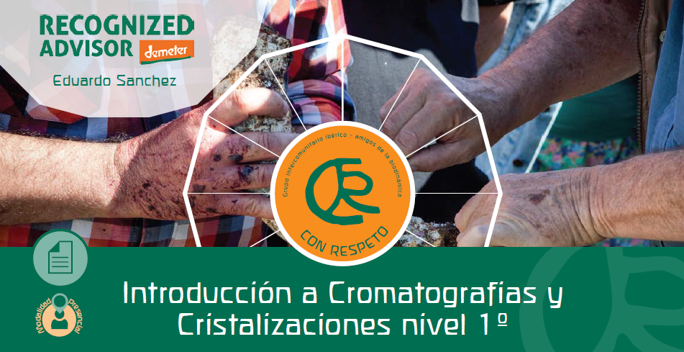
Finca Los Árboles
(Amador Braojos)
Ctra Galapagar-Escorial Km 15,5
28260 Galapagar (Madrid)
ORGANIZA: Agro-Cultura Con Respeto
Ubicación en Google Maps:
Hora | Viernes 2 de julio | Sábado 3 de julio | Domingo 4 de julio
09:00-  10:00 |  | Desayuno en la finca e intercambio entre participantes. (Chocolate con churros | Desayuno en la finca e intercambio entre participantes. (Chocolate con churros
10:00-11:15 |  | Introducción general a los métodos morfogenéticos  o de creación de imágenes.  Observación fenomenológica según Goethe | Prácticas de elaboración e interpretación de muestra de plantas y otros alimentos como leche y vino
11:15-11:45 |  | Pausa para el café
11:45-13:15 |  | Introducción a la cromatografía circular a suelos y fertilizantes | Evaluación y conclusiones.  Despedida
13:15-15:30 |  | Pausa para la comida
15.30-16`30 |  | Prácticas de elaboración y evaluación de cromatogramas de suelos y fertilizantes.
16,60-16,45 | A los que nos encontremos en los alrededores, cena en La Santina, a las ocho de la tarde (avisando). Cada uno paga su cena | Pausa para café
16,45-18,00 |  | Introducción a la cristalización sensible aplicada a muestras de plantas y otros alimentos como leche y vino
19,00-20,00
https:/goo.gl/maps/TYMnSeXnzSJJVsJH8

